一、国际原油市场回顾
1.国际原油收盘价涨跌情况（单位：美元/桶）
日期 | 纽交所 | 伦交所 | 影响因素
6月17日 | 59.92 | 63.87 | 周三，由于美国原油库存令人失望，纽约原油期货收盘价格微幅走跌。
6月16日 | 59.97 | 63.7 | 周二，由于墨西哥湾热带风暴来袭影响原油生产，同时因预期库存将继续减少，为市场提供支持，纽约原油期货收盘价格小幅走高。
6月15日 | 59.52 | 62.61 | 周一，受到希腊债务危机影响，市场担忧欧洲原油需求下降，纽约原油期货收盘价格走跌。
6月12日 | 59.96 | 63.87 | 周五，受到OPEC加剧供应过剩的局面，纽约原油期货收盘价格大幅走跌。
6月11日 | 60.77 | 65.11 | 周四，受到美元指数走强，以及市场担忧供应仍将持续过剩，纽约原油期货收盘价格大幅走跌。

2.2015年国际原油价格走势图
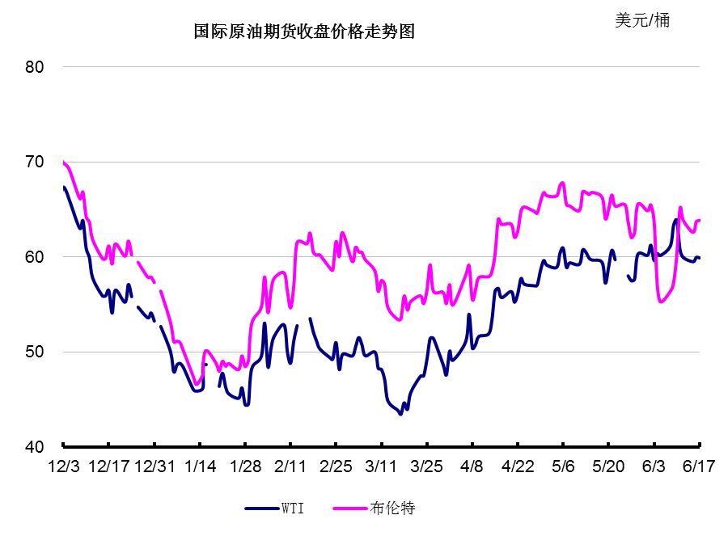
3.2014年OPEC原油价格走势图
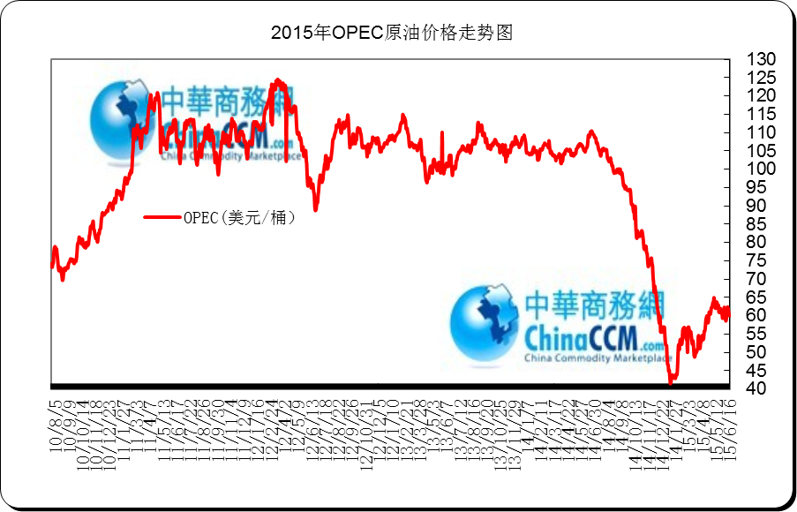

二、近期影响国际原油市场的主要因素
1、美国原油库存情况
国际原油(59.65, -0.27, -0.45%)价格周三(6月17日)再次下跌，美国NYMEX原油期货价格下行测试59美元，布伦特原油期货则一度跌破63美元关口。美国能源信息署(EIA)周三公布的数据显示，美国上周原油库存继续下降267.6万桶，但是下降幅度远不及前一周大。同时美国汽油库存意外回升，库欣原油库存也自4月以来首次回升，这一定程度上影响了市场情绪。
市场分析人士以及投资者们一直预计美国夏季道路交通高峰期产生的汽油需求将会导致汽油库存继续下降，此次的汽油库存回升显示，需求上升还没能抵消供给过剩的局面。
纽约Again Capital LLC公司合伙人John Kilduff表示，“精炼厂生产效率下降对于原油价格也是一个利空因素。近期任何需求减小的消息都将使近来原油库存减少的趋势转向。”
摩根大通方面表示，该行原油每周调查报告显示，美国原油产量在本周达到近期新高，但同时也表示，原油产量将会开始下降。

美国经济形势
在过去的几年中，美国经济复苏一直在2%左右的低速轨道徘徊，这样的情况直到2014年第二季度开始转变，GDP增长率达到4.6%。
随后的第三季度，美国GDP年增长率出人意料地达到了5%，将2008年以来全球金融危机带给美国的阴霾一扫而光，并创下了11年来美国最快增长的纪录。
炒金如何赚钱专家免费指导银行黄金白银TD开户指南银行黄金白银模拟交易软件集金号桌面行情报价工具
这种涨幅被外界普遍视为美国经济繁荣的信号，预示着美国经济将驶入“快行道”。但由于情况微妙，舆论界对目前经济走势有两种看法，第一种看法，是经济发展存在危险。如果今年第二季继续萎缩，那么美国经济就正式进入衰退状态；据“商业内幕”网站报道，经济学家统计，由4月至5月中，成长率只有0.7%，显示扩张幅度极少。
美国商务部4月底首次公布第一季增长为0.2%时，经济学家普遍认为，第一季受冬季严寒影响，以致增长放缓，因此认为第二季将好转，但后来看到5月的发展不如预期，开始担心经济可能连续两季出现萎缩，甚至有经济学家表示，每年春天，经济都有陷入衰退的危险。
美国商务部29日公布的第二次修正数据显示，2015年第一季度美国国内生产总值(GDP)按年率计算环比萎缩0.7%，较第一次估测的增长0.2%有明显下降。此前的两次季度经济萎缩分别是在2009年第二季度和2014年第一季度。
此次萎缩的主要原因之一是西海岸港口劳资纠纷干扰货物进出港。西海岸港口劳资纠纷长达三个月，到2月份才结束，对贸易造成了巨大影响。此外，美元的持续走强也令美国出口的竞争力下降，海外需求下降以及中国等经济体增长放缓也是导致出口下滑的主要因素。数据显示，美国一季度出口下滑7.6%，而上一季度为增长4.5%，下降的主要产品类别是耐用品和工业用品；美国一季度进口增长5.6%，与上季度相比增幅放缓。
此外，个人消费、商业投资和政府支出等驱动增长的关键动力也都呈现出疲弱走势。这与一季度的极端严寒天气有关，极端天气令商业和消费活动减弱，尤其是建筑业活动。油价下跌导致能源产业持续收缩投资，这是非住宅固定投资下降的主要原因。
经济学家对历史上一季度严寒天气对经济的影响作了系统分析。贾森uB7弗曼的研究显示，过去十年间，美国经济一季度平均增速要大幅低于其他三个季度，天气因素是主要原因。天气因素使今年一季度经济下降了一个百分点，使过去十年里一季度经济的平均增速下降了0.6个百分点。经济学家呼吁统计部门在计算GDP增速时将天气季节因素考虑在内。纽约联储预计，从今年二季度开始至明年年底，美国经济按年率计算将增长2.5%，低于该银行去年同期预测。反弹增速不及去年预期的主要原因在于家庭和企业对消费和投资仍保持谨慎，低油价短期内对石油开采行业带来负面影响，同时美元升值和全球经济增速放缓将导致净出口继续拖累美国经济增长。
另一种看法，是今年第二季经济将继续扩张，增长率可达2%以上。彭博新闻社在5月对84位经济学家的调查显示，第二季的增长可达到2.7%，主要原因是家庭消费于这一季可增加3.2%，而就业情况改善是家庭消费增加的最重要因素。\
美联储也看好第二季经济继续扩张，主席耶伦22日在罗得岛发表重要演讲时说，由于预期经济继续扩张，所以很可能于今年下半年加息；不少经济学家估计，如果第二季经济像预期那样有2%以上成长，今年9月可能是美联储加息的好时机。
美国经济目前形势微妙，主要是因经济没有主导性的力量支撑所致，而是受到众多因素左右；在这个微妙形势中，正面因素影响较大，所以经济维持缓慢扩张。\
耶伦22日的演讲中罕有地承认，目前经济情况很难预测，她只是凭经验作估计，而她过去的估计也常有失误。她的坦白正好反映经济目前的微妙情况。

世界经济形势
据德国《经济周刊》网站11日报道，世界银行[微博]在最新发布的全球经济形势报告中将2015年世界经济增长率由1月预测的3%调低至2.8%，2016、2017年分别增长3.3%、3.2%。报告称，低油价和美国可能加息使许多发展中国家处境艰难，它们必须做好在艰难时期进行改革和投资的准备。世界银行行长金墉表示，发展中国家在金融危机爆发后曾是全球增长的引擎，但现在却面临更困难的经济环境。世行预计今年发展中国家经济将增长4.4%，比上次预测降低0.4个百分点，2016、2017年则分别增长5.2%、5.4%。世行首席经济学家巴苏表示，美联储加息可能限制资本流动，提高贷款成本，或令流入相关国家的投资减少额相当于其国内生产总值的1.8%。而得益于疲软欧元、低利率和低油价，世行上调2015年欧元区经济增长至1.5%，高于此前预测的1.1%。
三、后市预测
本周原有延续国际原油延续弱势震荡。本周WTI原油价格在59.52-60.77美元/桶，布伦特原油价格在62.61-65.11美元/桶左右震荡。截至本周美国原油库存连续第七周下滑。值得关注的是本周最重要的事件就是美联储6月16-17日举行的FOMC(联邦公开市场委员会)会议，其结果将直接影响原油价格。分析师表示，美联储的最终决策会影响到美元的表现、进而影响油价。由于原油价格是以美元计价，两者呈负相关关系。一旦美联储决定进行加息操作，美元将明显飙升，进而对油价形成压制。若加息延期，美元走低，油价在6月中旬可能迎涨。

